东莞台强电子有限公司

产品承认书
客户名称： 安斯曼电子(惠州)有限公司
产品名称： 压敏电阻器
规格描述： JK-ET 07D471K F5*L15
产品料号：
物料代号：
制作日期： 2019-06-27
供应商签署栏
制作 | 审核 | 批准 |   公司印章
邓光彦 | 陈志辉 | 王砚剑

客户确认栏
承认 | 审核 | 批准 | 结论：  □合格  □不合格  □其它：
烦请确认后回传，以方便交货确认；未回签表示默认合格，订货
合同按此样品执行交货。

供应商信息：
地址：东莞市厚街镇三屯村上屯上涌路28号C栋四楼
电话：+86 769 85077660 传真：+86 769 85077852
邮箱：zahi@jk-et.com.tw 网址：http//www.jk-et.com.tw

东莞台强电子有限公司

产 品 承 认 规 格
SPECIFICATION |  |  |  |  |  | JK-ET 07D471K F5*L15
1. OUTLINE
1.1 | APPEARANCE | WITHOUT DIRT&CRACK,MARKING SHOULD BE CLEAR
1.2 | DIMENSIONS and marking
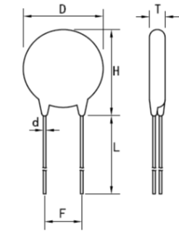 |  |  | D(max) |  | 10.0mm |  |       JK-ET  07D471K  17  4 |  | Trademark :JK-ET
 |  |  | T(max) |  | 6.0mm |  |  |  | Part No. :  07D471K
 |  |  | F(±0.8) |  | 5.0mm |  |  |  | Part No. :  07D471K
 |  |  | H(max) |  | 12.0mm |  |  |  | Standard for Safety:  CUL/CQC /VDE
 |  |  | L(min) |  | 15mm |  |  |  | Standard for Safety:  CUL/CQC /VDE
 |  |  | d(±0.05) |  | 0.55mm |  |  |  | Date Code:  17:Year 4:Month
2 . ELECTRICAL PARAMETER
电性规格项目 |  |  |  | 性能  要求 |  |  | 单位 | 说明及测试方法
2.1 | MAX ALLOWABLE VOLTAGE  可容许之最大电压 |  |  | 300 |  |  | V AC | 压敏电阻能够长期承受的最大持续, 正弦交流电压有效值或最大直流电压。
2.1 |  |  |  | 385 |  |  | V DC
2.2 | VARISTOR VOLTAGE  压敏电压 |  |  | 423-517 |  |  | V | 压敏电阻中流1mA直流电流时，压敏电阻两电极间的电压降。
2.3 | RATED WATTAGE  额定功率及脉冲电流稳定性 |  |  | 0.25 |  |  | W及10⁴次 | 在波形为8/20μs、峰值为100A、时间间隔为6.3sec、次数为 的电流脉冲群作用下，压敏电阻器能承受最大平均功率。“能够承受”指：冲击后的压敏电压U1mA与冲击前的相比不大于±10%，且不能发生目视可见的机械损伤。
2.4 | MAX CLAMPING VOLTAGE最大抑制电压 |  |  | 775 |  |  | (V) | 波形为8/20μs、峰值为10 A的浪涌电流流入压敏电阻器时，两电极间的电压峰值。
2.5 | WITHSTANDING SURGE CURRENT突波电流耐量最大峰值电流 |  |  | 1200  600 |  |  | (A)1 TIME  (A)2 TIME | 压敏电阻能够承受的波形为8/20μs的最大浪涌电流峰值。“能够承受”指：冲击后的压敏电压U1mA与冲击前的相比不大于±10%，且不能发生目视可见的机械损伤。
2.6 | MAX ENERGY  能量 |  |  | 56.0 |  |  | JOULE | 对压敏电阻施加一次10/1000μs方波电流时，它能够承受最大浪涌能量。“能够承受”指：冲击后的压敏电压U1mA与冲击前的相比不大于±10%，且不能发生目视可见的机械损伤。
2.7 | TEMPERATURE COEFFICIENT电压温度系数 |  |  | 0~0.05 |  |  | ％/℃
2.8 | CAPACITNACE(reference)  电容量 (参考值) |  |  | 105 |  |  | PF | 频率：1kHz±10%、  信号电平≤1VRMS 、零偏压。
2.9 | LEAKAGE CURRENT  漏电流 |  |  | ≤ 20 |  |  | μA | 两端被施加最大持续直流工作电压时，流过压敏电阻的电流。
东莞台强电子有限公司

4.Maximum Clamping Voltage
The maximum voltage between two terminals with the specification standard impulse current.
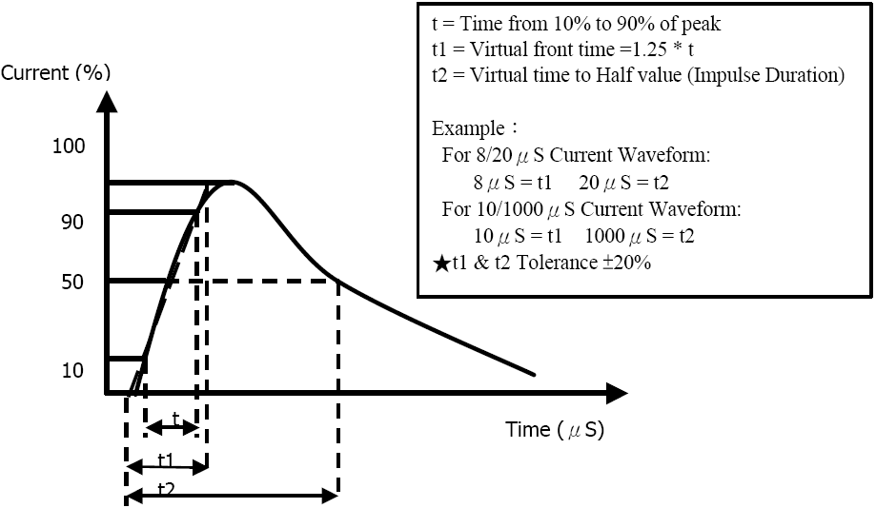

5.PART NUMBER CODE FOR "JK-ET "
JK-ET | 07 | D | 471 | K | A | F5 | 200
Common Code  Metal Oxide Varistor | Element Dia  05: φ5mm  07: φ7mm  10: φ10mm  14: φ14mm  20: φ20mm | Disc | Varistor Voltage  471: 470V  221: 220V | Tolerance  K: ±10％  L: ±15％ | Lead Type  A: Straight  C: outside k  E:flat shoulder | Leads spacing  F0: 10mm  F7: 7.5mm  F5: 5mm | Leads length  200: 20mm  028: 2.8mm

东莞台强电子有限公司

6. Figure and code of dimension

TYPE A：Straight
TYPE C：Outside Kink
TYPE E：Flat shoulder
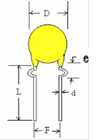
e
D

L

d

F

D

L

d

F
h
D

L

d

h
F

Series | Range of voltage  (V) | Dimensions（mm）
Series | Range of voltage  (V) | D max | T | F±1.0 | d±0.1 | H max | L min
5D | 18-68 | 7.5 | 2.5～5.2 | 5.0 | 0.6 | 9.5 | 15
5D | 82-680 | 7.5 | 2.6～6.5 | 5.0 | 0.6 | 9.5 | 15
7D | 18-68 | 10 | 4.1～6.0 | 5.0 | 0.6 | 12.0 | 15
7D | 82-680 | 10 | 4.2～6.0 | 5.0 | 0.6 | 12.0 | 15
10D | 18-68 | 12.5 | 4.3～5.5 | 7.5 | 0.8 | 15.5 | 15
10D | 82-1100 | 13.5 | 4.3～9.7 | 7.5 | 0.8 | 15.5 | 15
14D | 18-68 | 16.5 | 4.5～5.7 | 7.5 | 0.8 | 20.5 | 15
14D | 82-1800 | 17.0 | 4.4～15.2 | 7.5 | 0.8 | 20.5 | 15
20D | 18-68 | 23.0 | 4.7～6.0 | 10.0 | 1.0 | 28.0 | 15
20D | 82-1800 | 23.5 | 4.8～15.5 | 10.0 | 1.0 | 28.0 | 15

东莞台强电子有限公司

7. V-I CURVE V-I 特性曲线
07D series
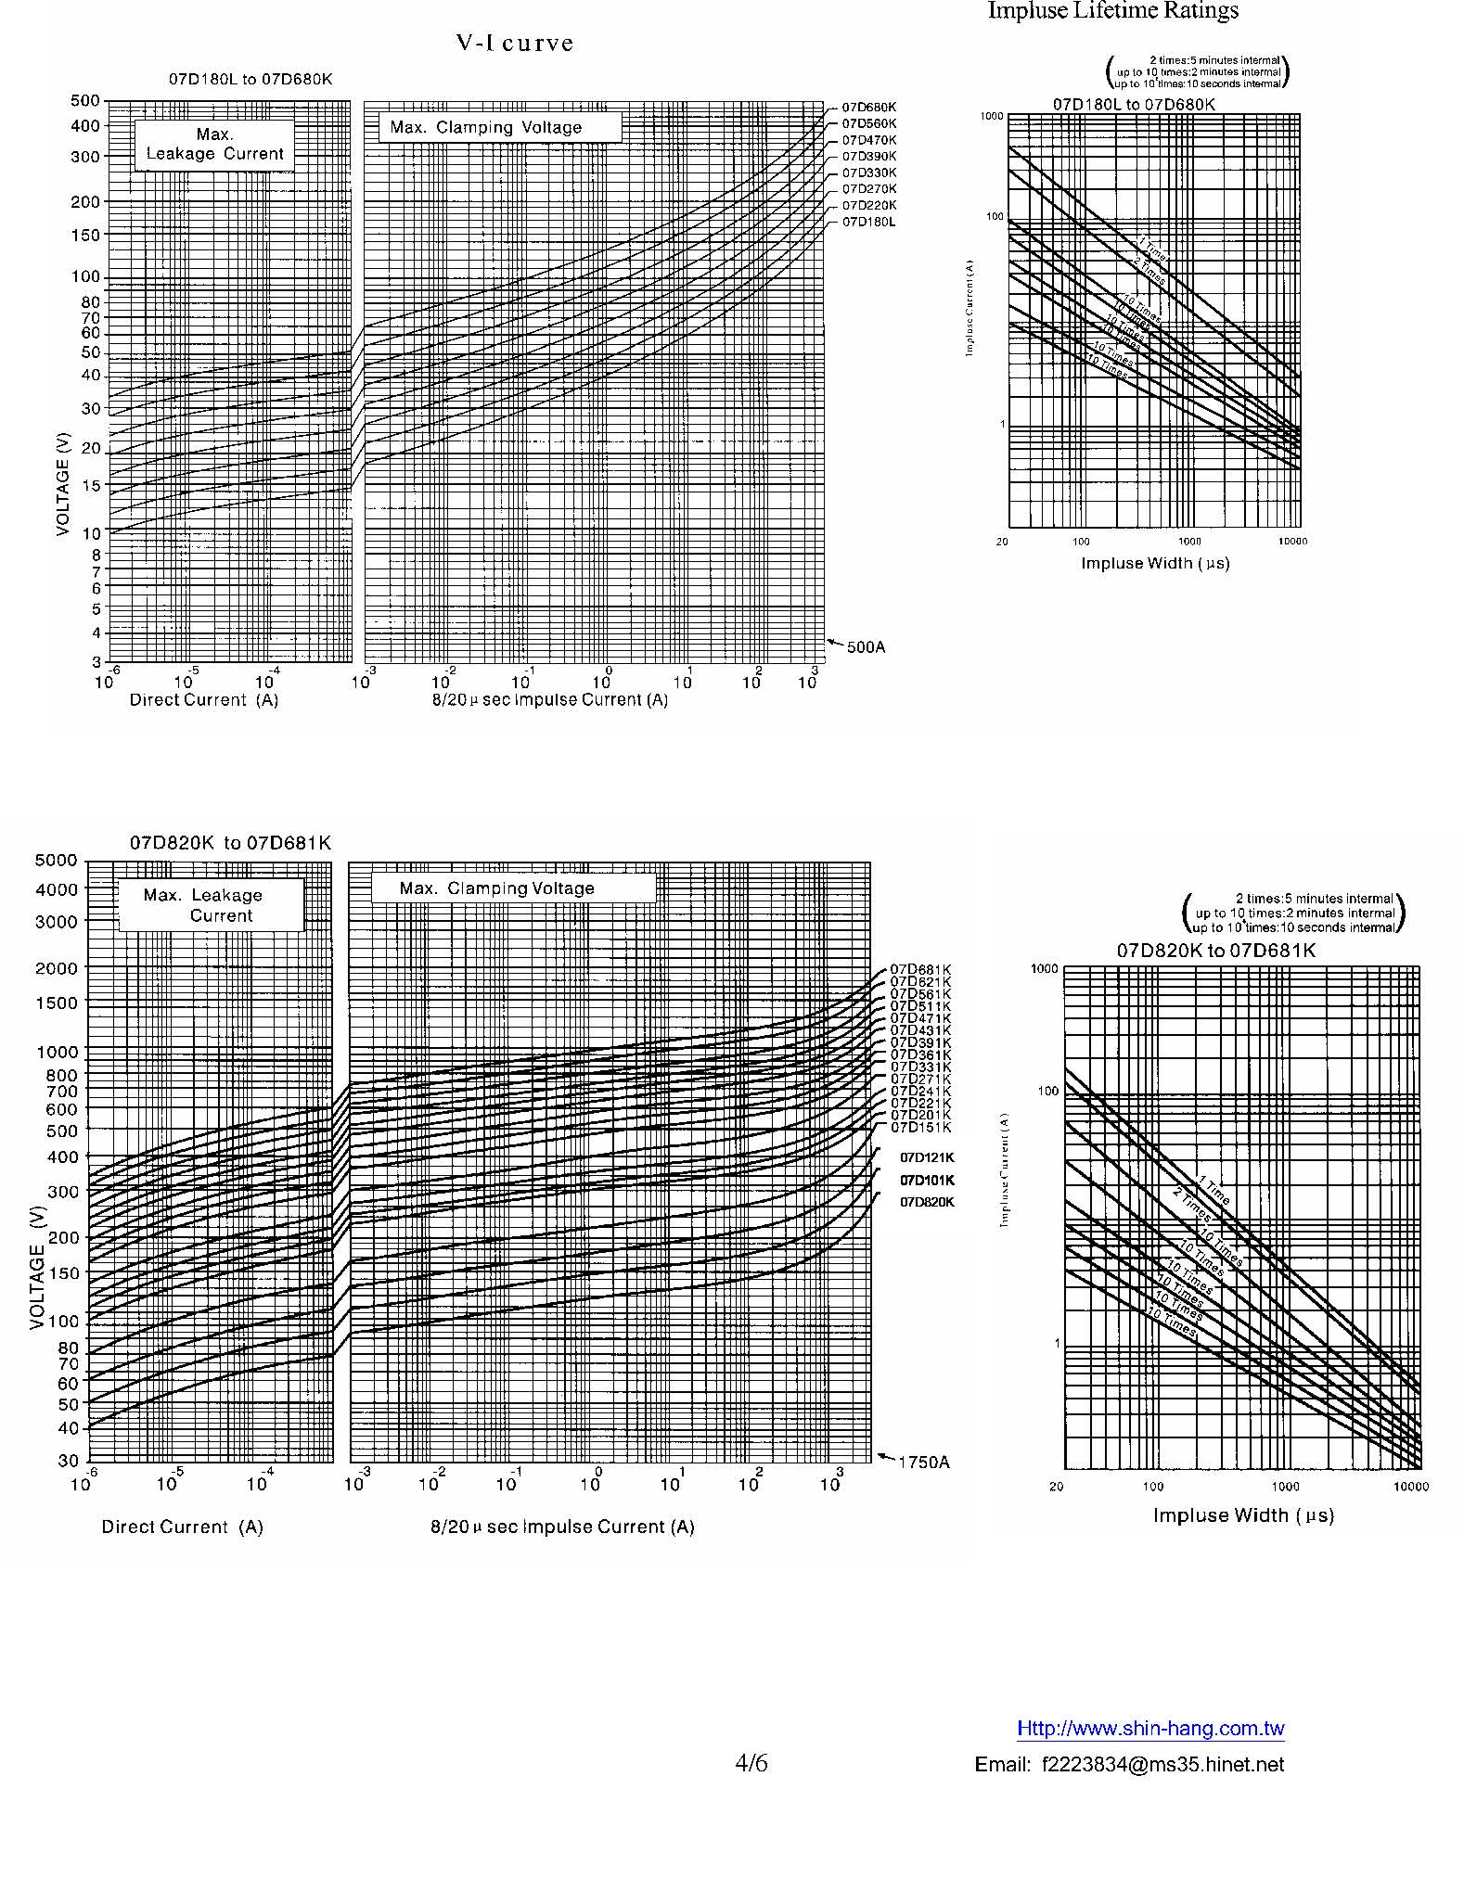

东莞台强电子有限公司

8.使用须知
为避免因MOV而引起的火灾或劣化而导致其它设备的损坏,请参考并遵守以下原则:
1) 当压敏电阻器流入高电流或高电压时,MOV本身可能被损坏、升温、冒烟、着火并发生爆裂。为避免此种情况,可在MOV两端或电源两端安装保险丝或断电器; 以下规格之保险丝仅供参考使用:

压敏电阻系列 | 05D | 07D | 10D | 14D | 20D
保险丝之额定电流 | 1-2A | 2-3A | 3-5A | 3-10A | 5-15A
2) 勿使压敏电阻器所流入的电流及能量超过其额定值.
3) 如在100V的三相电路当中接地出现故障,则在火线与地线当中可能有200V的电压产生.
4) 若压敏电阻器应用在类似承受雷击的高压线路上, 建议将压敏电阻器装在220V的电源线.
5) 压敏电阻器在高频率应用上可能会因其电容阻抗的效应而发热造成其它事故.
6) 被太阳直接曝晒或加热器旁的环境温度可能会超出压敏电阻器所能承受的操作温度
7) 在无尘、干燥环境下保存,避免接触腐蚀性或盐类物质.
8) 储存温度: -10 ~ 40 ℃ , ≦75% R.H.; 避免压敏电阻器之温度发生剧烈变化.
9) 产品表面若沾附助焊剂用酒精处理即可,避免接触丙酮,稀释剂及其它浓渡较大的溶剂.
10) 请选用适当的树脂涂料.有些树脂涂料可能影响压敏电阻之特性,
11) 禁止敲打或重压.
12) 请勿将易燃性物质置于压敏电阻器附近.
13) 清洗插脚时, 请先将插脚两端固定好.
14) 焊接时, 请注意不要将压敏电阻器的焊接点及树脂涂料被熔化.
15) 判定压敏电阻的散热能力
如在瞬时间有较大的热量作用于压敏电阻上, 有可能因此热能不能在脉冲时间内散发出去而导致压敏电阻器损坏. 压敏电阻器仅可散发少量的热能, 因此不适合用于经常有突发热量产生的设备内. 此外, 如前图示, 压敏电阻器所在的工作环境温度越高其所散发热能的比例就越小.

9.MOV 小常识
金属氧化物电阻器, 一种用来抑制突波电压变化的零件.
MOV在其内部结构为多晶陶瓷半导体粒子, 类似串并联许多的"小型雷击抑制器"当电路开通的瞬间, 具有很高电阻之压敏电阻器的电阻值将急速下降至接近于零。

